“上易班”指南
中山大学易班平台作为新生入学工作的网络平台，可为新生提供丰富的学校资讯，使新生能够在入学前就受到学校文化熏陶，得到入学教育资源，为更好地融入中山大学奠定基础。
一、网页版使用介绍
第一步：进入易班主页
易班网址：http://www.yiban.cn/
第二步：注册
- 点击右上角的“注册”按钮，进入注册界面（如图1），输入手机号码进行“验证”，设置个人密码，点击下一步。
（图1）
- 进入学校信息填写界面，在“学校与学院”完善院系信息，在“入学年份”一栏选择本人入学年份，点击下一步。
第三步：验证
进入完成界面，点击“进入校方认证”按钮，进入校方认证界面（如图2），选择“中山大学”，输入真实姓名和学号，点击“确定”按钮，即可完成校级验证。
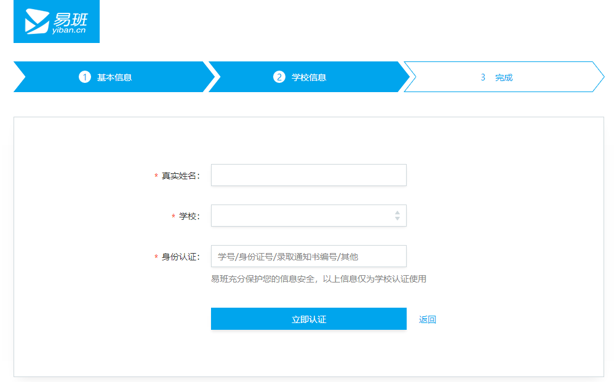
（图2）
第四步：浏览中山大学易班主页
点击主页“账号广场”选项（如图3），进入中山大学易班主页，进行阅读学习。
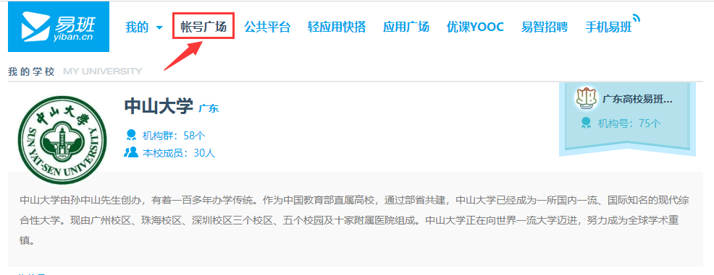
（图3）

- 客户端使用介绍
第一步：下载
1、通过手机系统中的应用中心或APP Store软件，搜索“易班”，点击“安装”（如图4），安装完毕后打开易班软件。
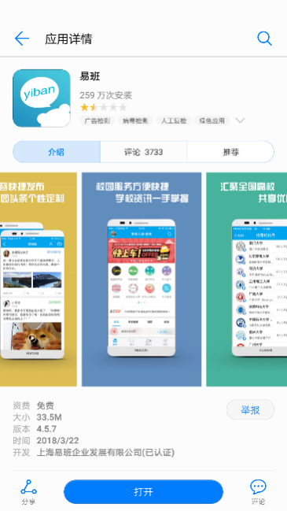
2、通过手机中扫描二维码的软件、手机qq或微信中扫一扫的功能，扫描二维码（如图5），链接到易班移动客户端下载页面，点击“iPhone Download”或者“Android Download”按钮，下载并安装易班软件。
(图4) （图5）

第二步：注册
1、账户注册：打开易班软件，进入易班登录界面，点击“新用户注册”，进入注册界面，输入手机号码进行“验证”，设置个人密码,点击下一步(如图6)。
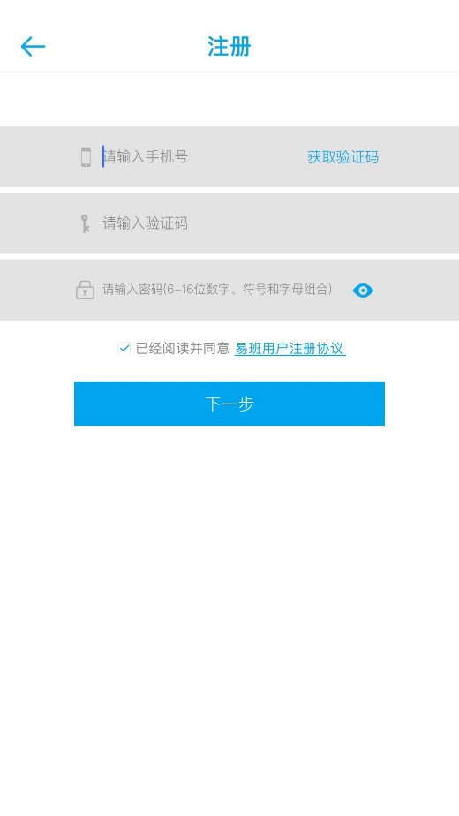
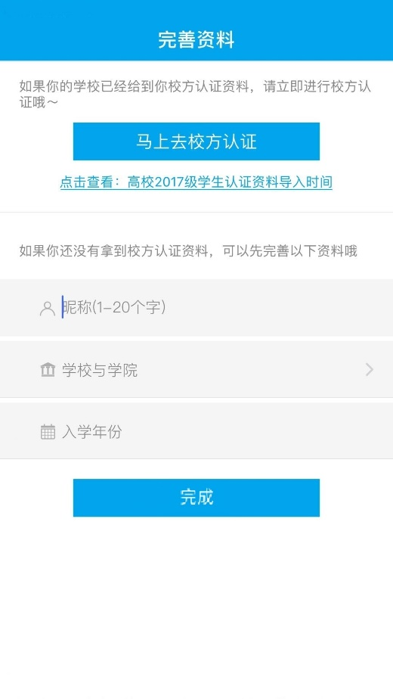
- 完善信息：进入完善资料界面，输入昵称，在“学校与学院”完善院系信息，在“入学年份”一栏选择本人入学年份，勾选【已经阅读并同意】，点击下一步（如图7）。

（图6） （图7）

第三步：验证
校方验证：成功注册易班账户后，点击“校方认证”，选择“中山大学”，输入真实姓名和学号，点击“完成”按钮，即可完成校级验证(如图8、图9)。
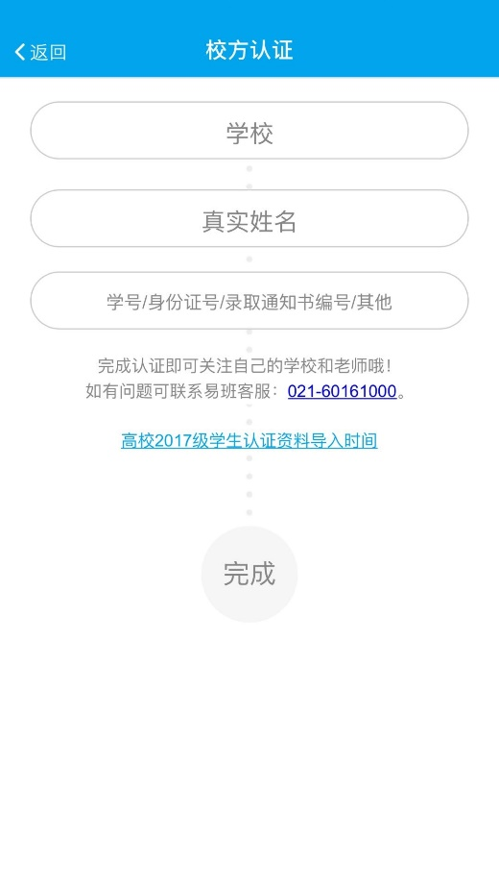
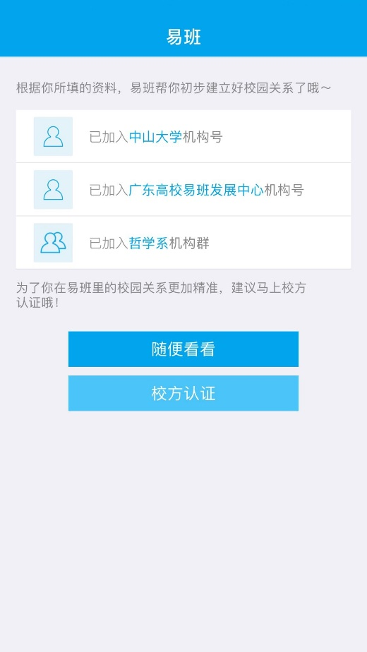
（图8） （图9）
第四步：浏览中山大学易班主页
进入客户端中山大学易班主页阅读学习。

